悠享尊榮 | 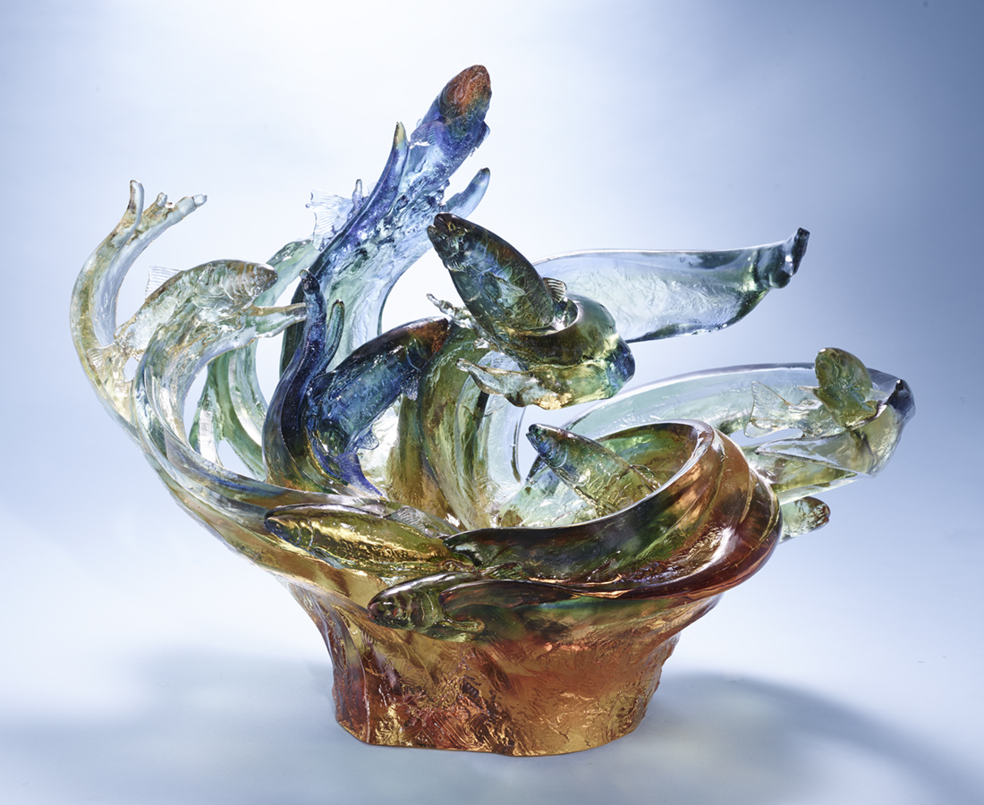
一個舞動
激起千萬年來的志高膽大
一個悠游
傳唱五湖四海的波瀾壯闊
有誰知我
稱得上這至尊之名
Cherry Salmon
Cherry Salmon is native to Taiwan. The school of whirling Cherry Salmon in lucid river symbolizes Taiwan’s exuberant force to go up.

編號 | 1543683 | No | 1543683
名稱 | 悠享尊榮 | Name | Cherry Salmon
顏色 | 藍琥綠青透 | Color | blue, amber, green, cyan, clear
尺寸 | 58.5 * 39 * 44 | Size | 58.5 * 39 * 44
重量 | 38.8 | Weight | 38.8
限量 | O | Limited Edition | O
售價 | NT$ 338000 | Price | NT$ 338000
 | RMB$ 75100 |  | RMB$ 75100

